TARASAFE ULTRA 2X20ML - COPPER

Gerflor

Eigenschaften

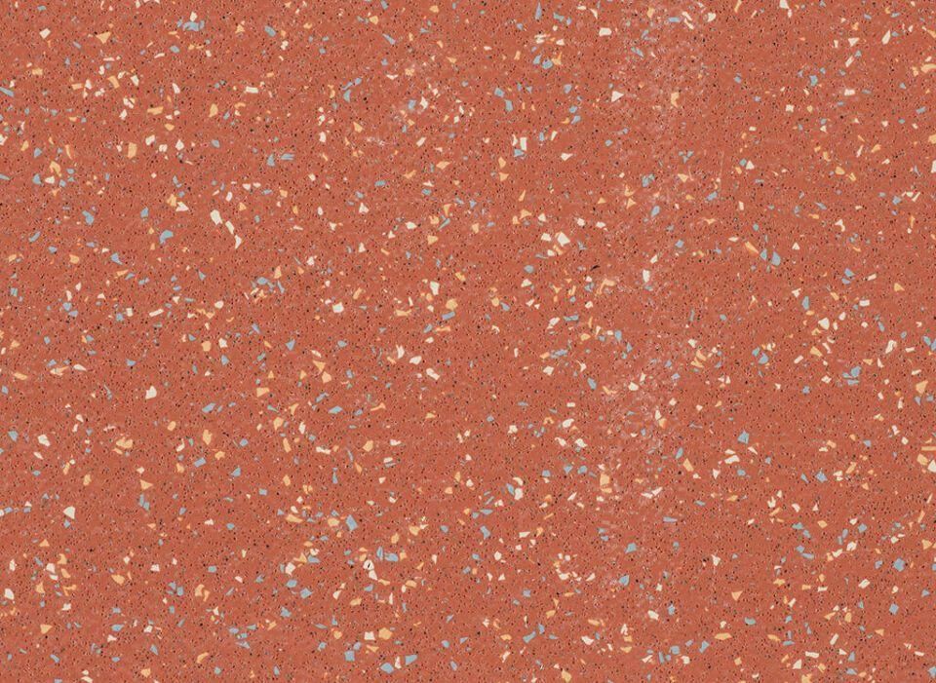

GTIN:

3475710627576

HAN:

H8217307

Benutzungsintensität

Klasse 34, Klasse 43

Bewertungsgruppe Rutschgefahr

B, R 10

Farbton

rot

Feucht- / Nassraum

geeignet für Feuchtraum, geeignet für Nassraum

Werkstoff

Polyvinylchlorid (PVC)

Breite (mm)

2.000,00

Länge (mm)

20.000,00

Aufladungsspannung im Begehversuch

max. 2 kV (antistatisch)

Befestigung

kleben

Bodenbelag heterogen/homogen

heterogen

Brandverhalten

Bfl-s1

Chemische Beständigkeit

chemikalienbeständig gem. Herstellerangabe, haushaltschemikalienbeständig

Farbechtheit

lichtecht

Formaldehyd Emissionsklasse

E1

Lieferform

Rolle

Verschleißgruppe/-klasse Bodenbelag

Bindemittelgehalt Typ I

Anteil Recyclingmaterial (%)

29,00

Dicke Nutzschicht (mm)

0,85

Gesamtdicke Belag (mm)

2,00

Gewicht (kg/m²)

2,46

Reflexionsgrad (%)

18,50

Resteindruck (mm)

0,03

Trittschallverbesserungsmaß (dB)

6,00

Wärmeleitfähigkeit (W/(m*K))

0,25

Gerflor_Farbcode

7307

Lichtechtheit

≥ Stufe 6

Maßstabilität

≤ 0,40 %

Nachhaltigkeit

vollständig recycelbar, zu 29 % aus recyceltem Material hergestellt

Oberflächenvergütung

SparClean®

REACH-konform

ja

Zertifikate

FloorScore®

Frei von Schwermetallen

ja

TVOC (28 Tage)

< 100 µg/m³

Antibakterielle Aktivität (E. coli – S. aureus – MRSA)

> 99 % wachstumshemmend

NCS Farbton

4040-Y80R